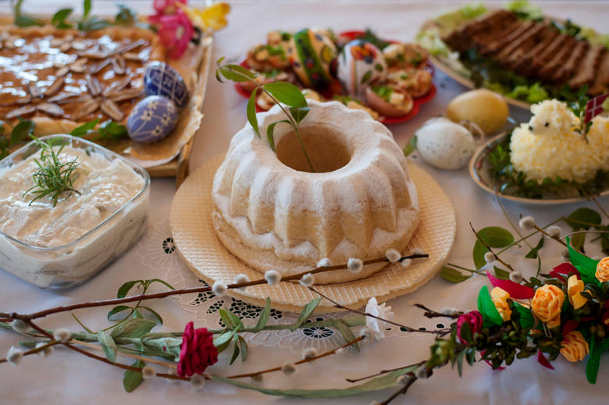

Piątek 2. IV. 2021r.

NA ŚWIĄTECZNYM STOLE

- Zabawa ruchowa z elementami liczenia. „Kura znosi jajko”
Pomoce do zabawy: trzy kartoniki na każdym określona liczba kropek od 1 do 3
- Dziecko poruszają się w rytm muzyki, gdy przestaje grad, dziecko zatrzymuje się,
- następnie Rodzic pokazuje kartonik z określoną liczbą kropek od 1 do 3, mówiąc: Kura znosi jajka. Ile ich zniosła?.
- Dziecko liczy kropki i mówi tyle razy „ko”.

- Słuchanie wiersza K. Kuzior-Wierzbowskiej,
„Na wielkanocnym stole”
- Rodzicu proszę przeczytać dziecku wiersz oraz porozmawiaj na temat jego treści.
- Rodzic, czytając wiersz, pokazuje ilustracje związane z jego treścią: (babę lukrowaną, cukrowego baranka, dwa kurczaczki)

„Na wielkanocnym stole”
Stoją na stole baby lukrowane,
a między nimi cukrowy baranek.
Pobekuje cicho, stuka kopytkami,
bo chciałby dosięgnąć miski z pisankami.
Ale dwa kurczaki tej miski pilnują,
na baranka groźnie oba popiskują.
Więc mały baranek w inną stronę zmierza.
Kilka listków rzeżuchy uskubał z talerza.

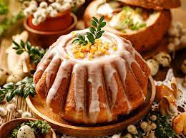
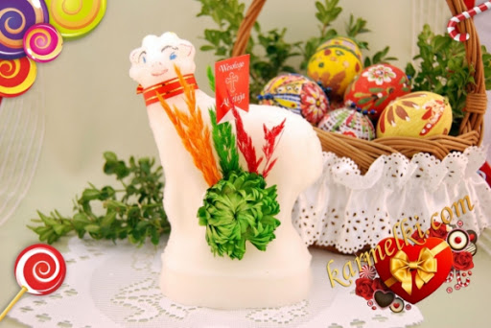
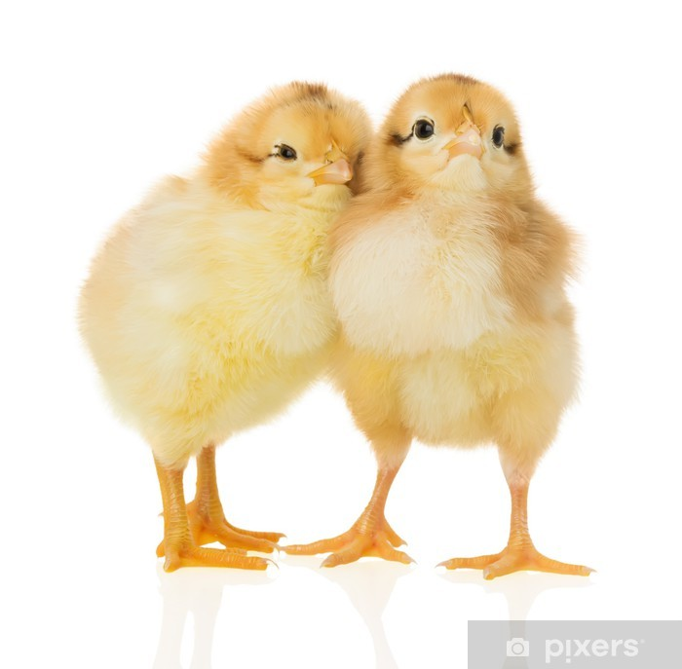

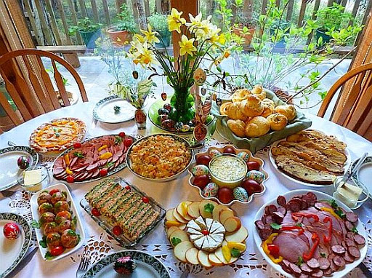
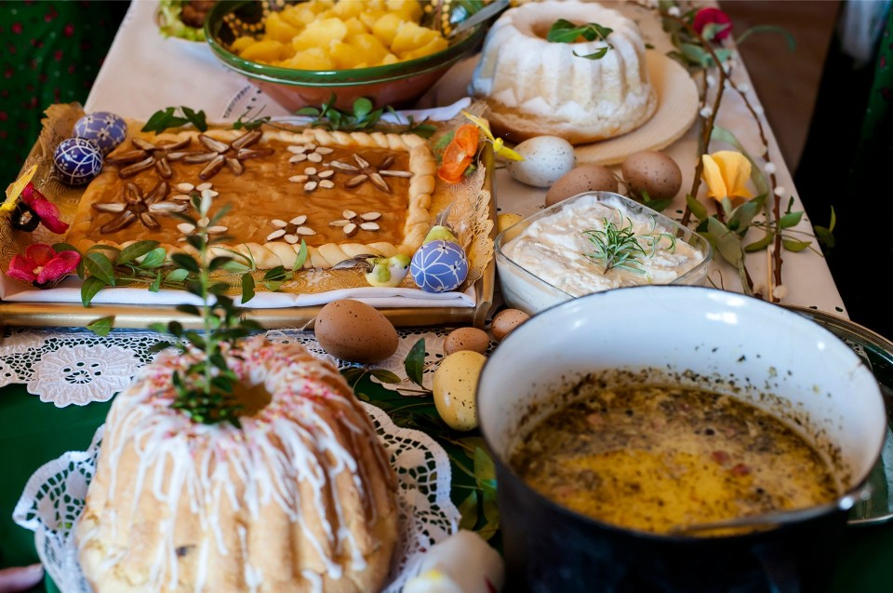

- Rodzicu pomóż dziecku połączyć takie same pisanki ze swoim dzieckiem

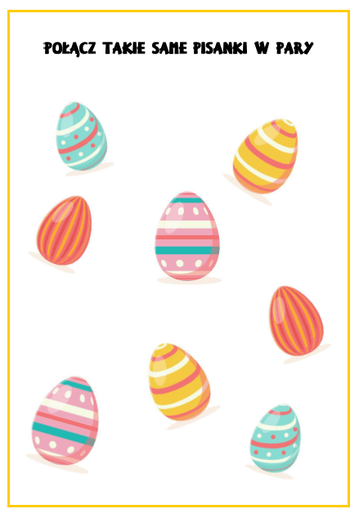

- ZAPRASZAM NA WSPÓLNE ZABAWY RUCHOWE RODZICA Z DZIECKIEM
- „Skaczące pisanki” – dziecko staje na wyznaczonej linii i skacze obunóż do końca pokoju.
- „Zające na łące” – dziecko wykonuje zajęcze skoki (w przysiadzie najpierw przekładane są ręce, później nogi) do wyznaczonego miejsca.
- „Mówiąca pisanka” – dziecko staje w kole. Rodzic rzuca piłkę do dziecka, mówiąc: Rzuć, kucając• Rzuć, siedząc• Podskocz i rzuć - Dziecko wykonuje polecenia.
- „Kaczuchy” – dziecko chodząc naśladuje kaczuszkę (kaczy chód, machanie skrzydełkami i kuperkami).
- „Kurczaki i zające” – zabawa ruchowa z elementami skoku i czworakowania. Dziecko biega przy dźwiękach muzyki. Dziecko kurczak biega, podskakuje, a Rodzic -zające chodzi na czworakach. Rodzic mówi jakie zwierzątko naśladuje dziecko. Gdy muzyka cichnie, dziecko zatrzymują się przed obręczą (szalik, apaszka ułożona w okrąg) i wskakuje do niej obunóż.
- „Kurki i ziarenka” – zabawa orientacyjno-porządkowa. Dziecko swobodnie biega w rytm dowolnej muzyki. Na hasło Rodzica: „Kurki szukają ziarenek” dziecko zatrzymuje się, robi przysiad i stuka palcami o podłogę

- Ćwiczenia relaksacyjne:
- zaciskanie pięści i rozwieranie dłoni na przemian wraz z uświadamianiem sobie stanu napięcia mięśniowego i rozluźnienia.

- Powiedz , co znajduje się w wielkanocnym koszyku. – zabawa pamięciowa.
- Drogi Rodzicu pokaż ilustracje dziecku przez kilka sekund, a następnie poproś go , aby z pamięci wymienił Ci produkty znajdujące się w koszyku

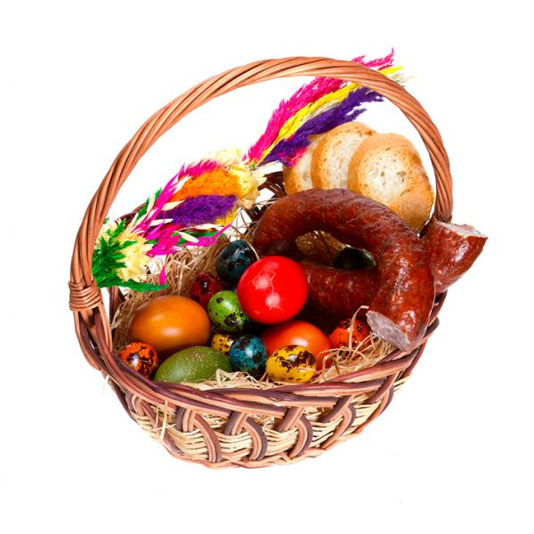

- Zabawa plastyczna „ZAJĄCZKI” z wykorzystaniem rolek papieru do stemplowania

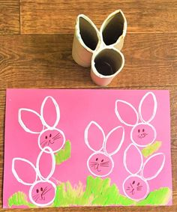

- PROPOZYCJA ZABAW I ĆWICZEŃ

Zabawy na dworze to też dobre ćwiczenia na rozwijanie motoryki dużej!
- Są to wszystkie ruchy angażujące większe partie naszego ciała jak np. ręce i nogi. Do motoryki dużej zaliczamy aktywność, która angażuje duże partie ciała np. skakanie, chodzenie, wspinanie się, bieganie itp.

Życzymy wspaniałej wspólnej zabawy Pani Iwona i Ewa

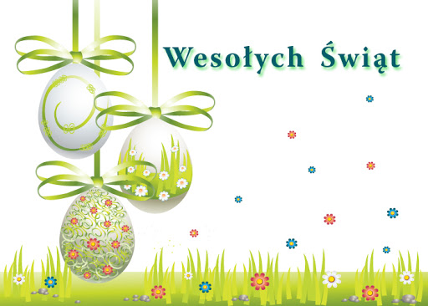
Życzą Pani Iwona i Ewa

